Sequence Diagram

- Sequence Diagram cho Đăng Nhập

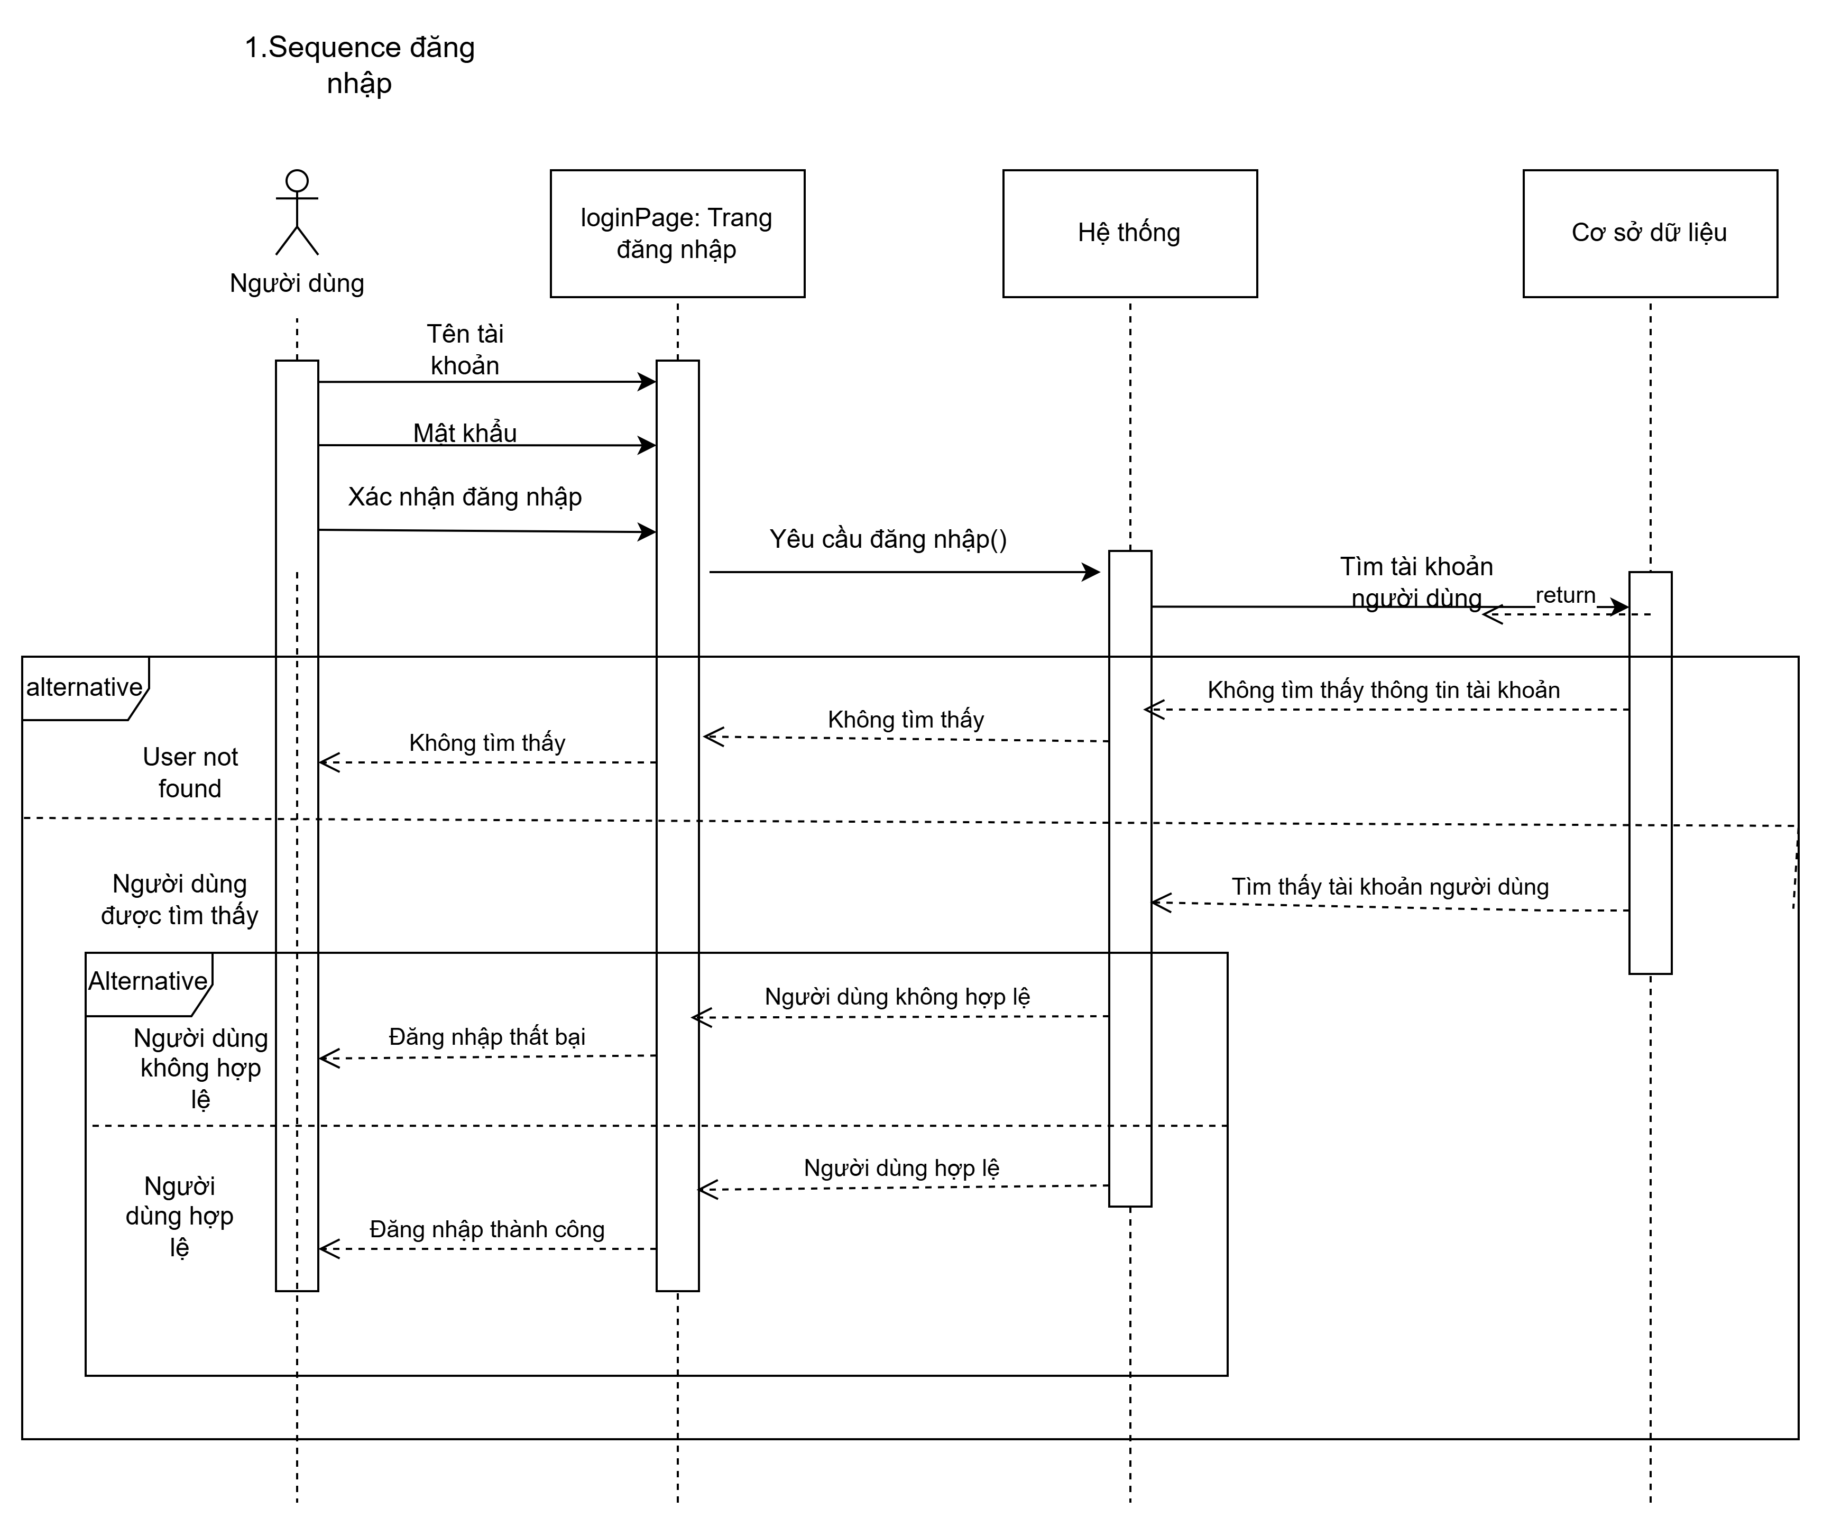

*) Chú thích:
· Người dùng: Người thực hiện thao tác đăng nhập.
· Giao diện: Phần giao diện người dùng, hiển thị biểu mẫu đăng nhập và nhận thông tin đăng nhập.
· Hệ thống: Phần xử lý logic xác thực tài khoản và mật khẩu.
· Cơ sở dữ liệu: Nơi lưu trữ tài khoản và mật khẩu để xác thực thông tin đăng nhập.

- Sequence Diagram Xem thông tin, vị trí địa danh

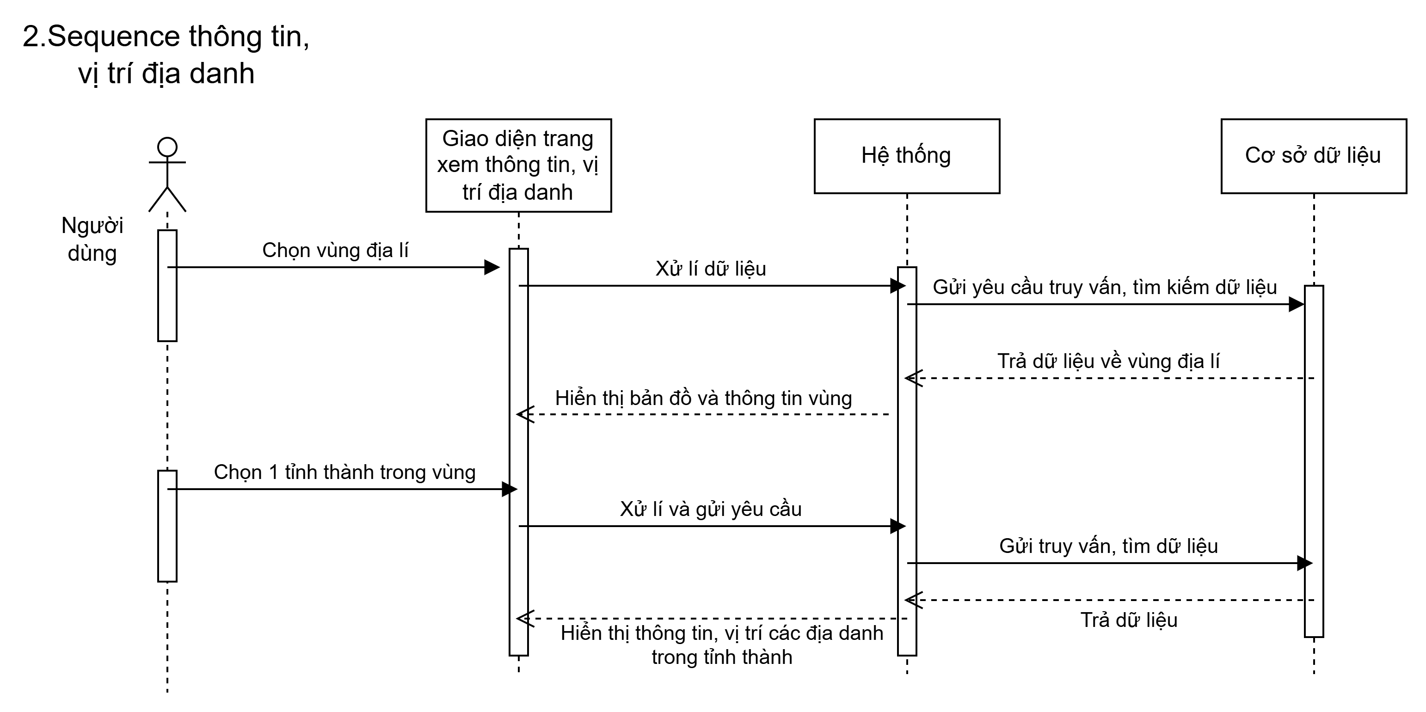
*) Chú Thích
· Người dùng: Tương tác với hệ thống để xem thông tin, vị trí địa danh
· Giao diện: Tiếp nhận yêu cầu từ người dùng và hiển thị kết quả.
· Hệ thống: Xử lý yêu cầu xem thông tin và truy vấn cơ sở dữ liệu.
· Cơ sở dữ liệu: Lưu trữ thông tin và trả dữ liệu về thông tin vùng miền, địa danh trong tình thành.

- Sequence Diagram tìm kiếm và lọc thông tin địa danh

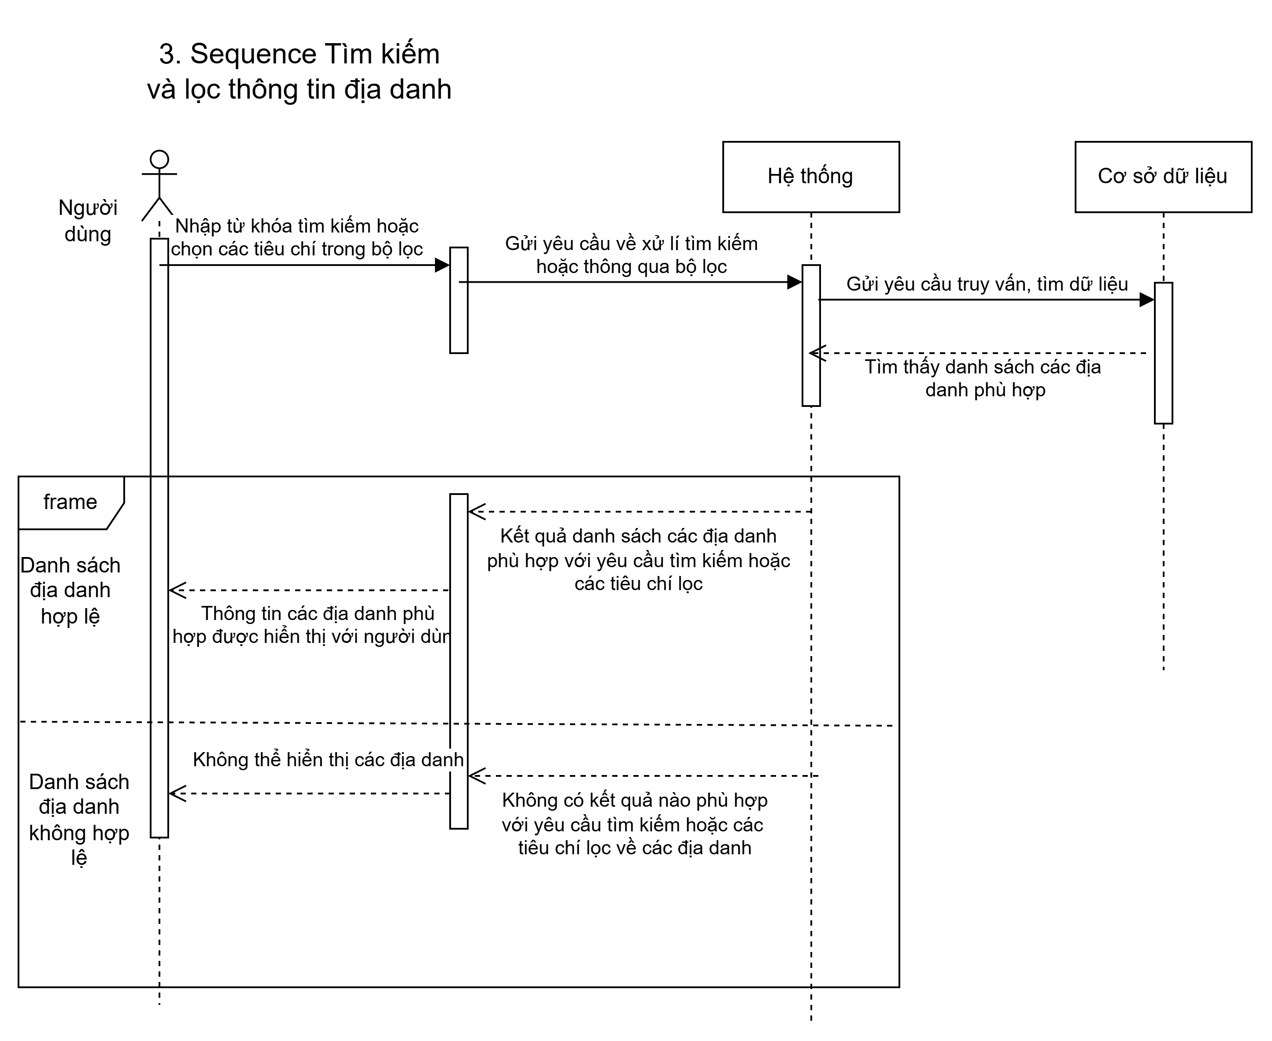
*) Chú Thích
· Người dùng: Tương tác với hệ thống để tìm kiếm và lọc thông tin.
· Giao diện: Tiếp nhận yêu cầu từ người dùng và hiển thị kết quả.
· Hệ thống: Xử lý yêu cầu tìm kiếm hoặc lọc thông tin và truy vấn cơ sở dữ liệu.
· Cơ sở dữ liệu: Lưu trữ thông tin địa danh.

- Sequence Diagram Xem đường đi đến địa danh

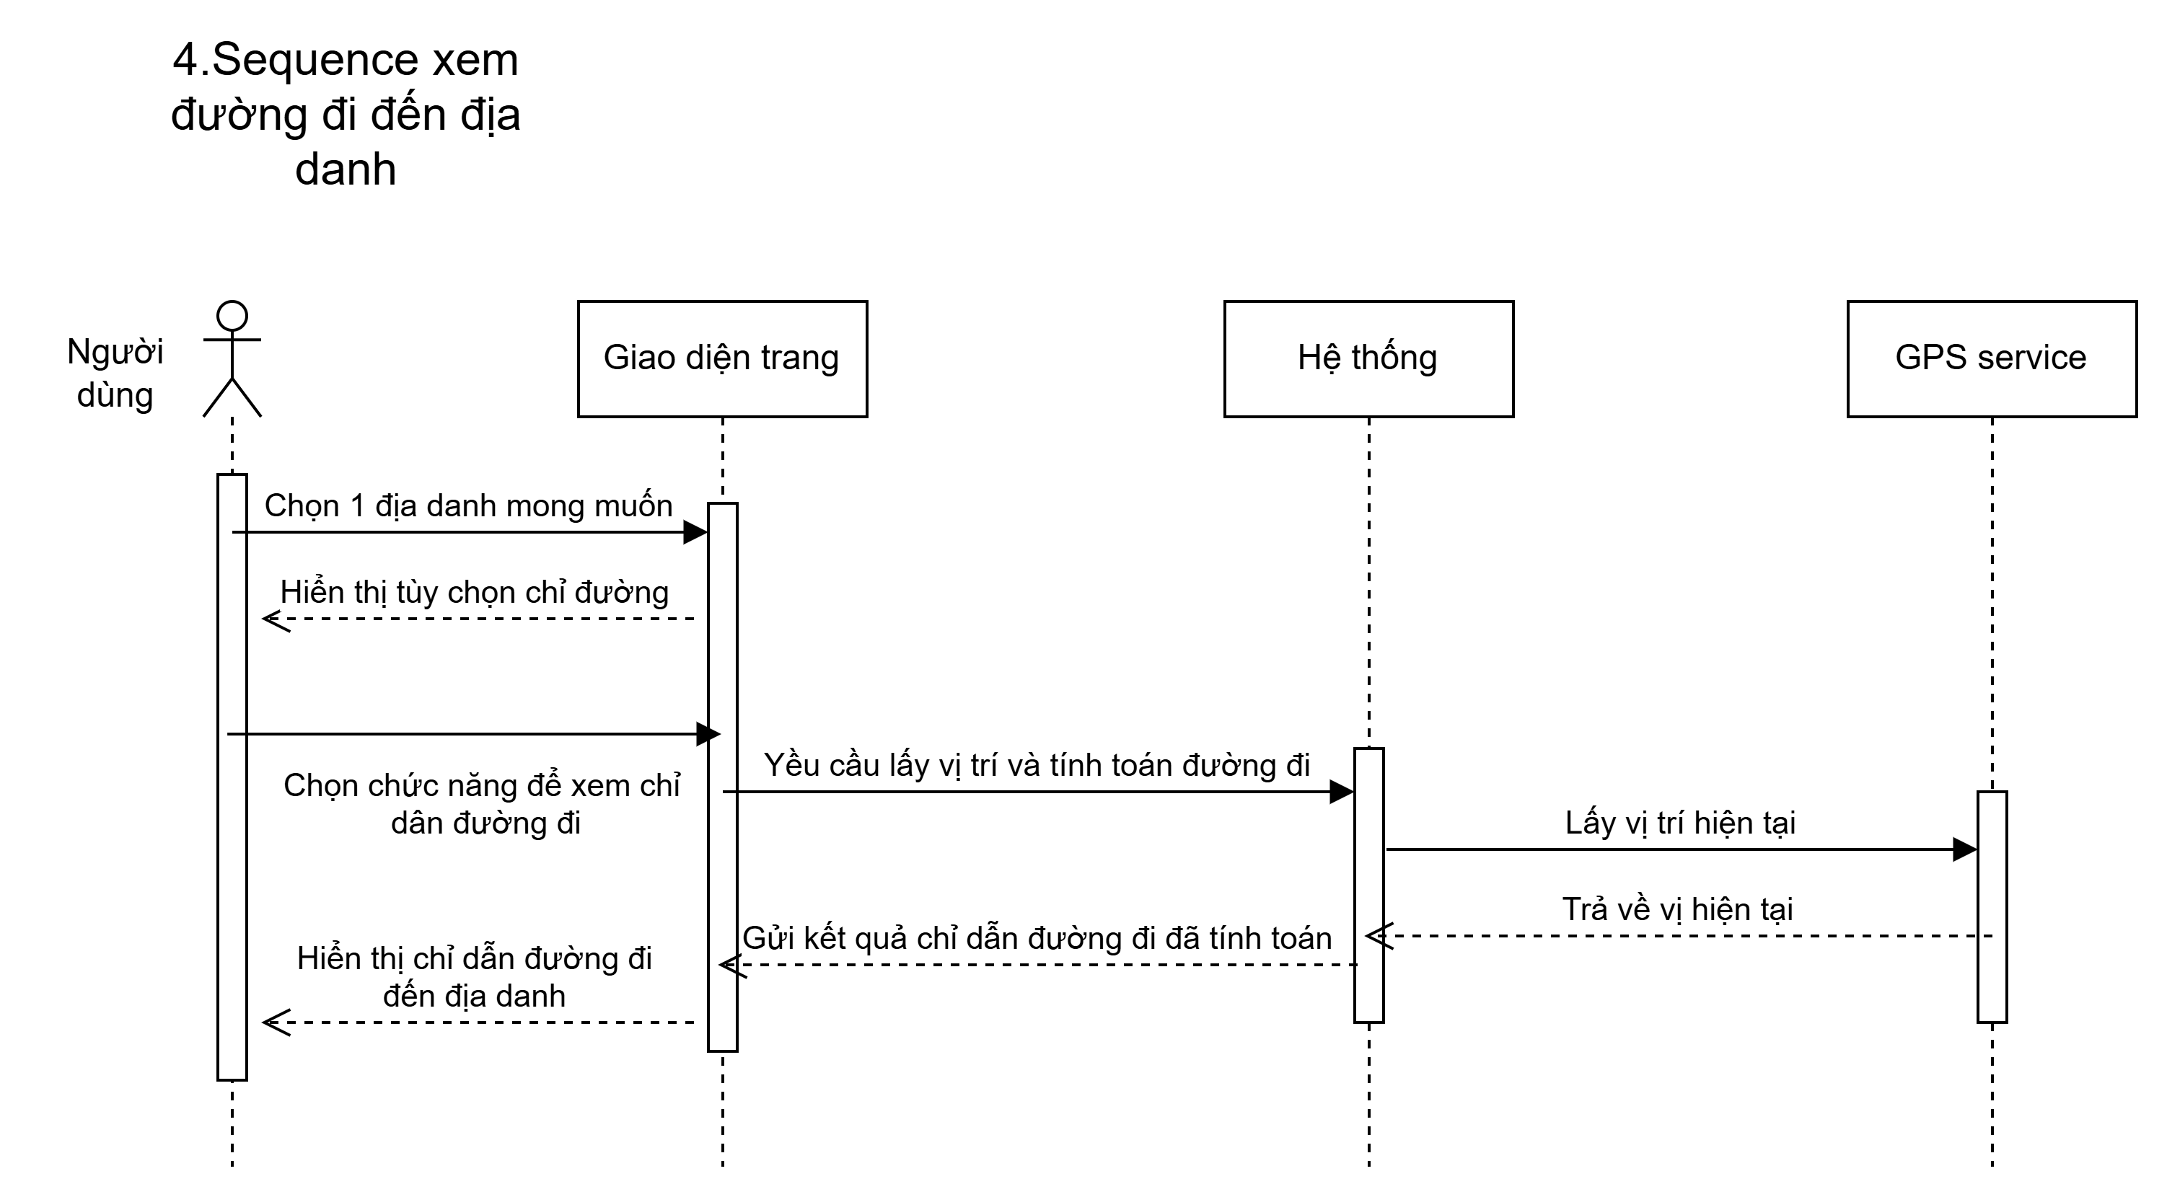
*)Chú thích:
· Người dùng: Bắt đầu quá trình xem chỉ dẫn đường đi đến địa danh.
· Giao diện: Hiển thị lựa chọn và chuyển tiếp yêu cầu từ người dùng đến hệ thống.
· Hệ thống: Xử lý yêu cầu và truy xuất dữ liệu về vị trí hiện tại của người dùng và thông tin chỉ đường.
· Dịch vụ GPS: Cung cấp vị trí hiện tại của người dùng.

- Sequence Diagram bình luận, đánh giá địa danh

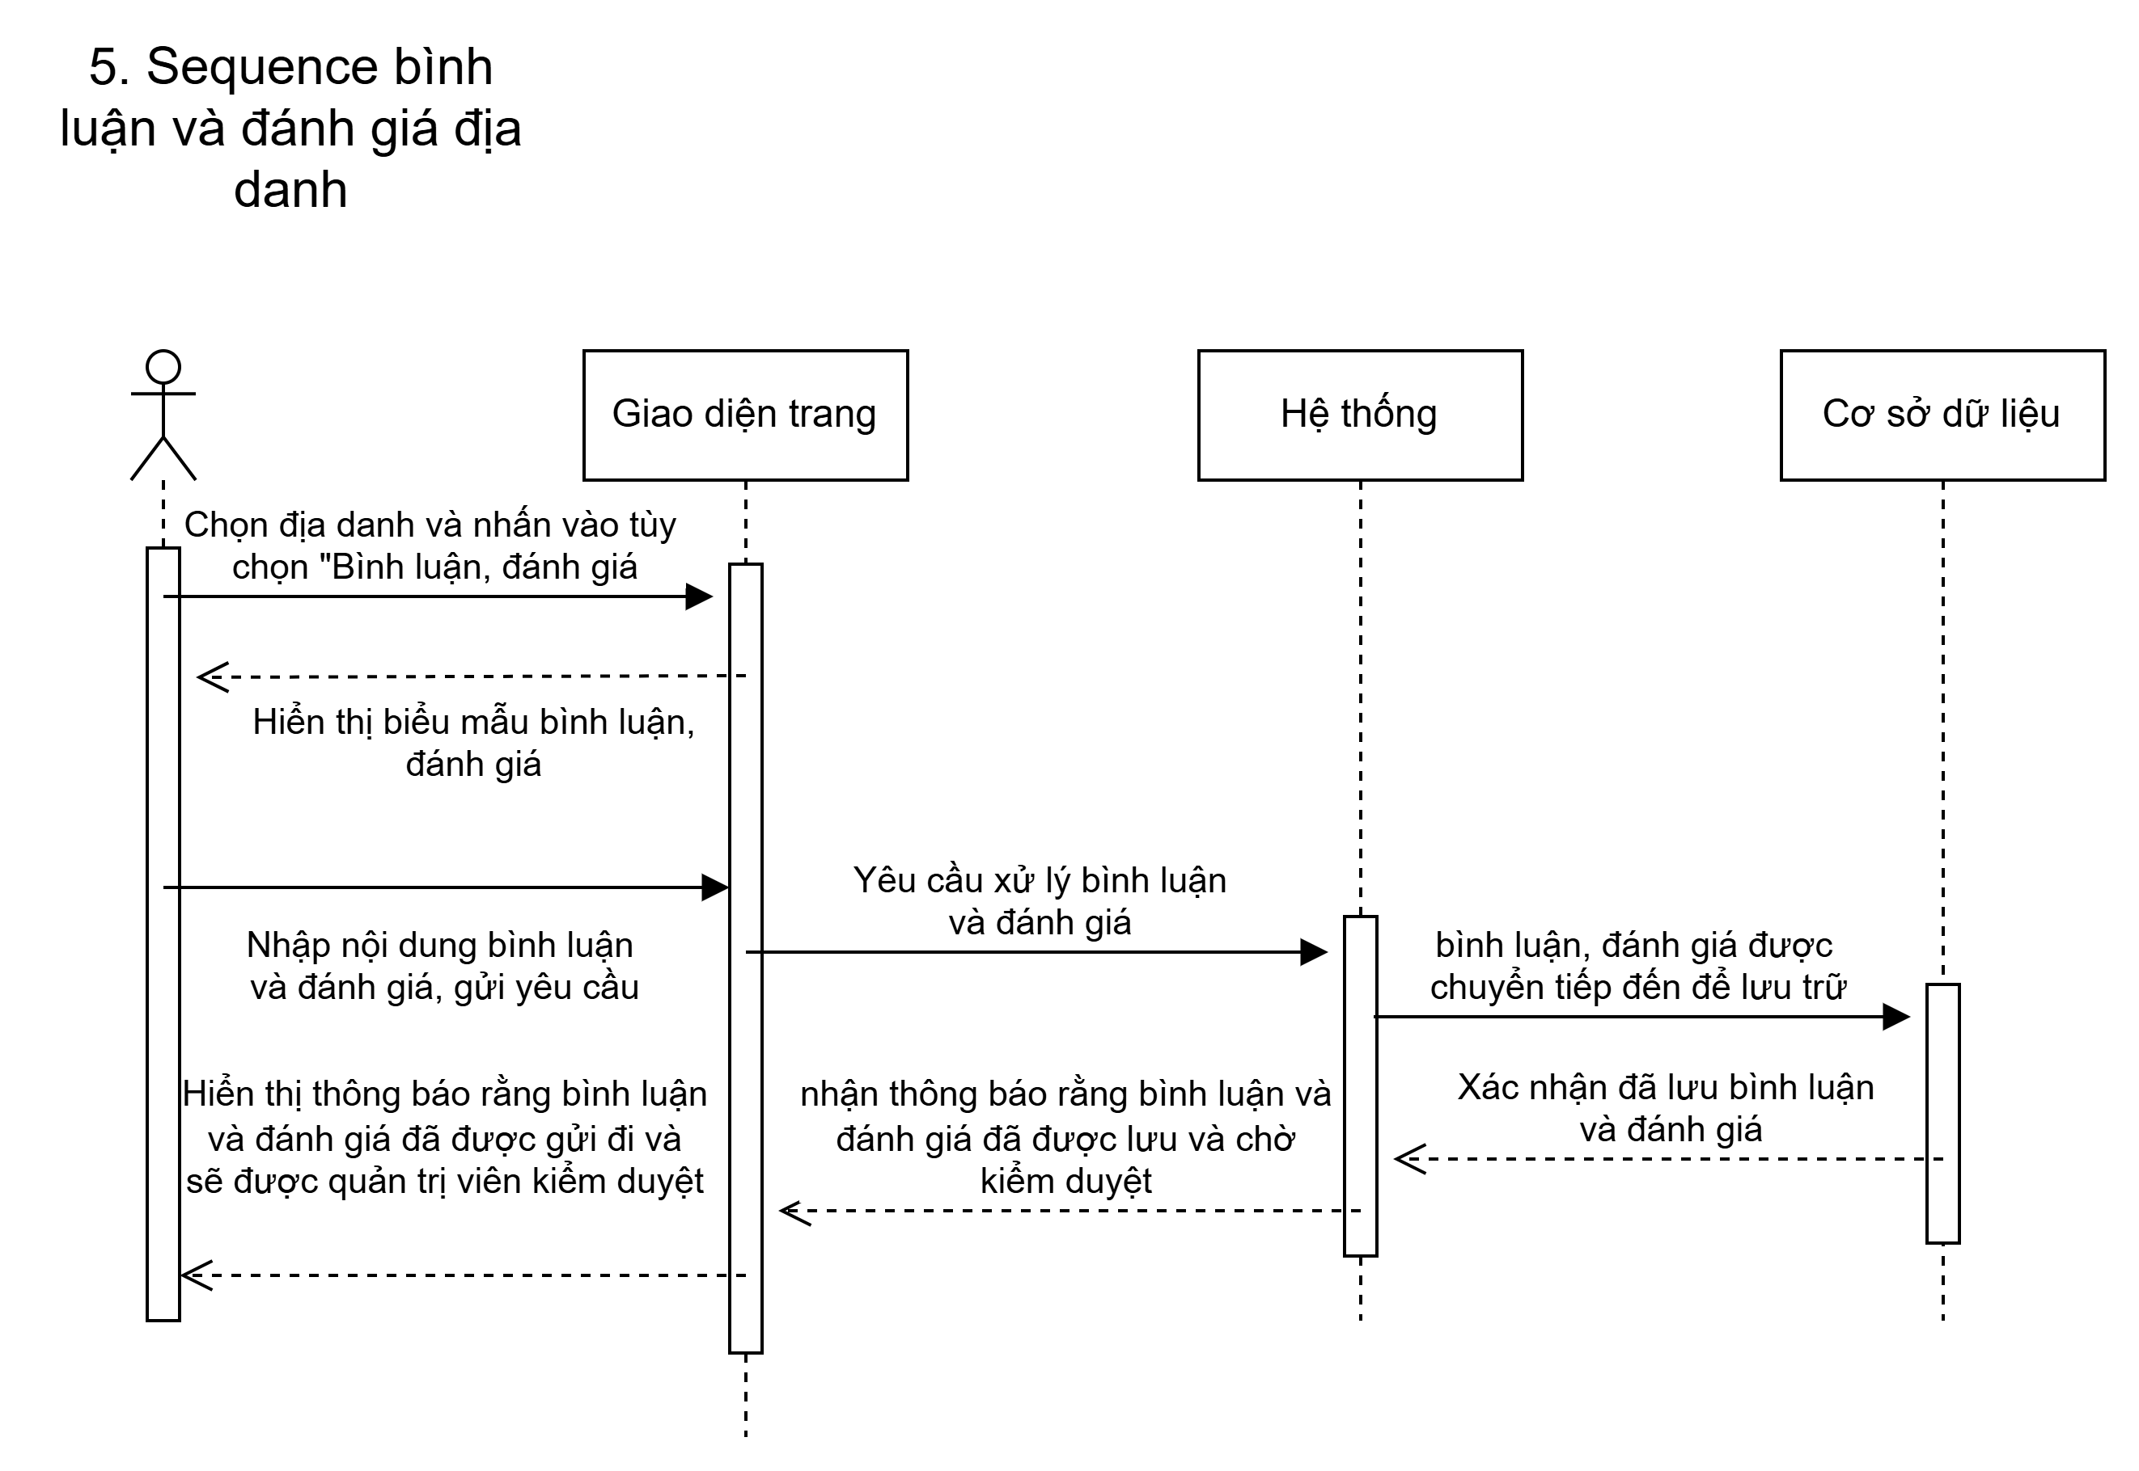
*)Chú thích:
· Người dùng: Người thực hiện bình luận và đánh giá địa danh.
· Giao diện: Hiển thị các lựa chọn và nhận đầu vào từ người dùng.
· Hệ thống: Xử lý yêu cầu bình luận và đánh giá từ người dùng.
· Cơ sở dữ liệu: Lưu trữ bình luận và đánh giá sau khi nhận được từ hệ thống.

- Sequence Diagram Quản lí phần mềm

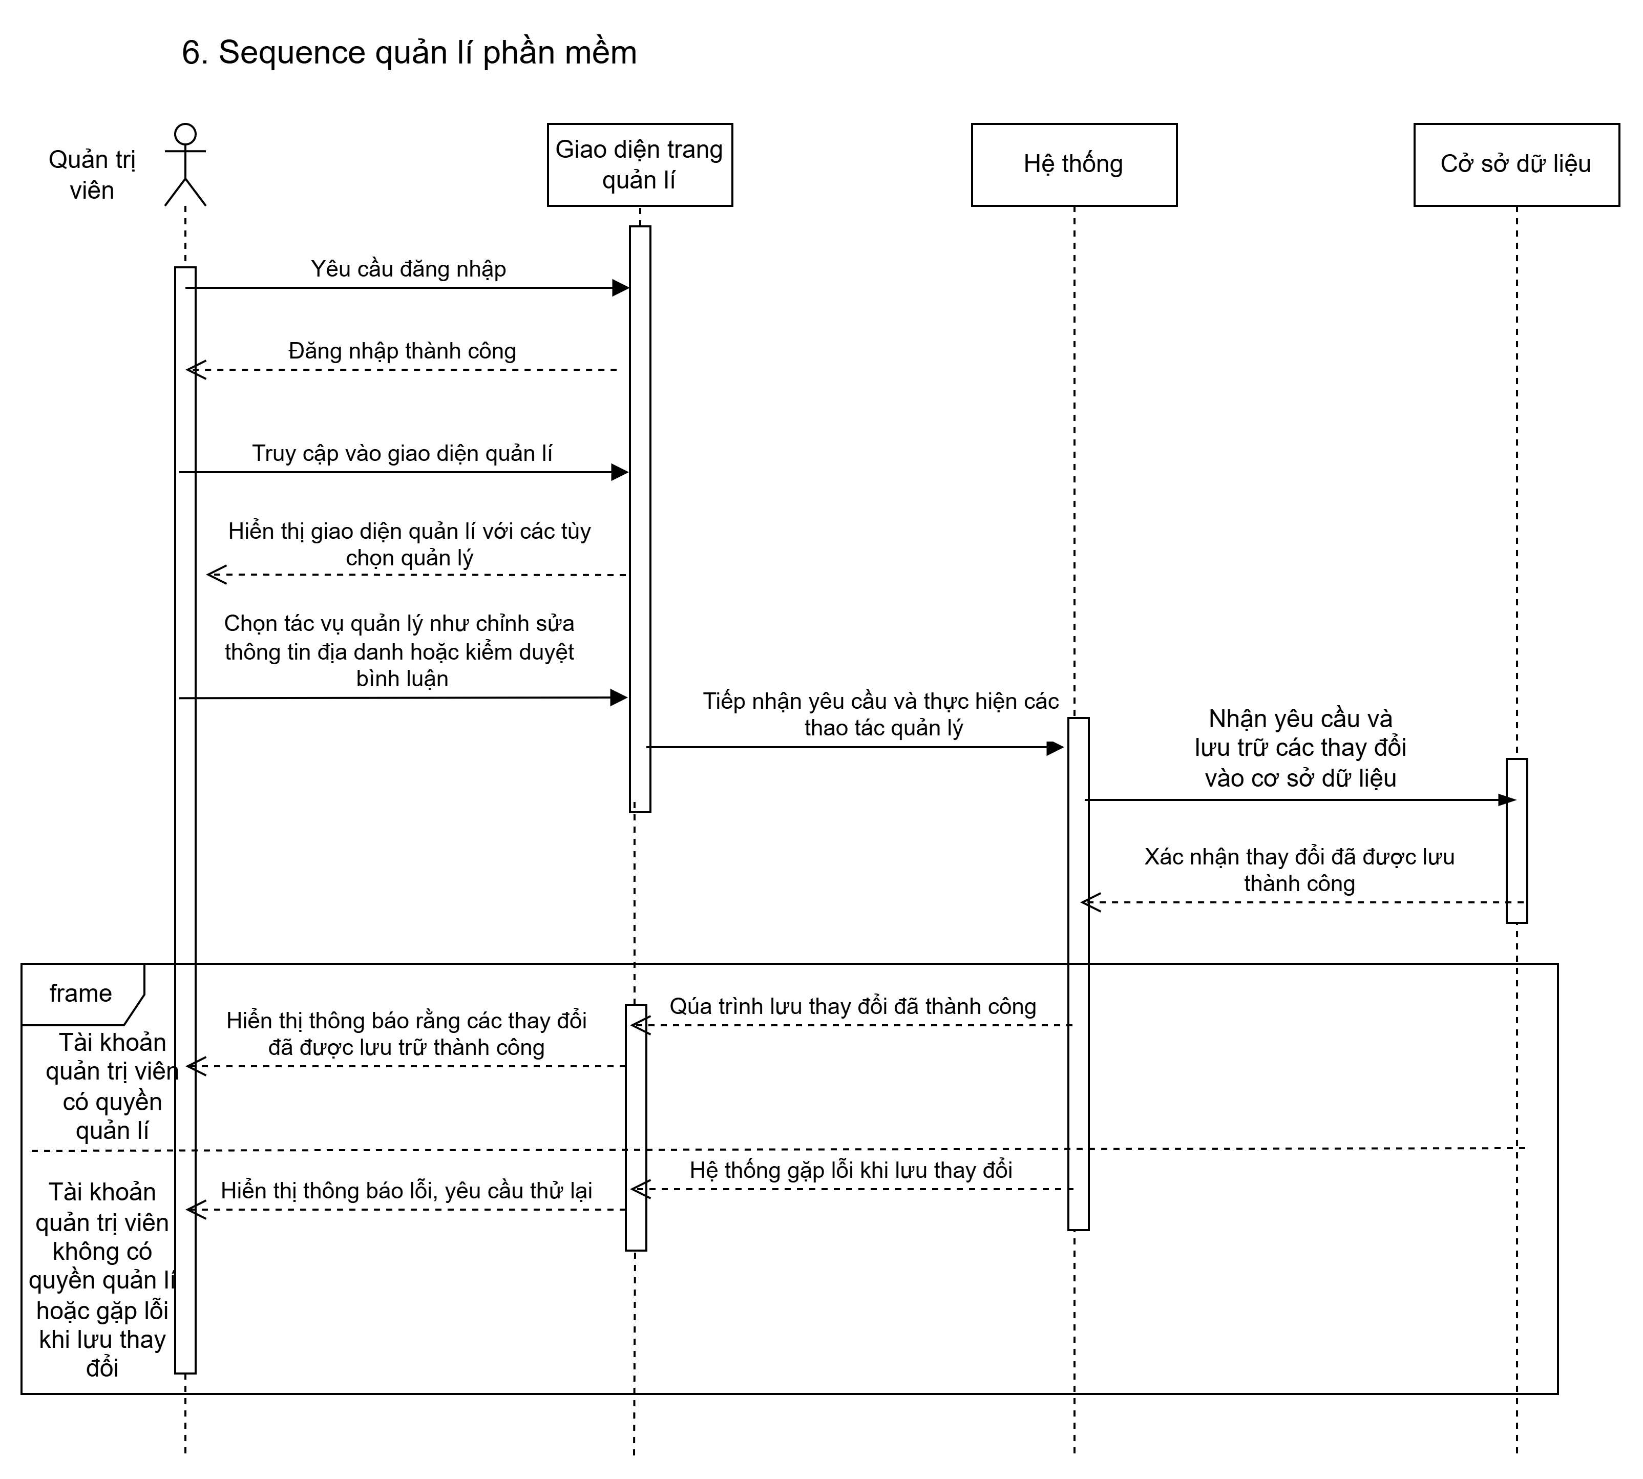
*)Chú thích:
· Quản trị viên: Người thực hiện các chức năng quản lý trong phần mềm.
· Giao diện: Hiển thị các tùy chọn và nhận đầu vào từ quản trị viên.
· Hệ thống: Xử lý yêu cầu của quản trị viên về quản lý thông tin và duyệt bình luận.
· Cơ sở dữ liệu: Lưu trữ các thay đổi thông tin địa danh và quản lý bình luận.

- Sequence Diagram Chỉnh sửa thông tin địa danh

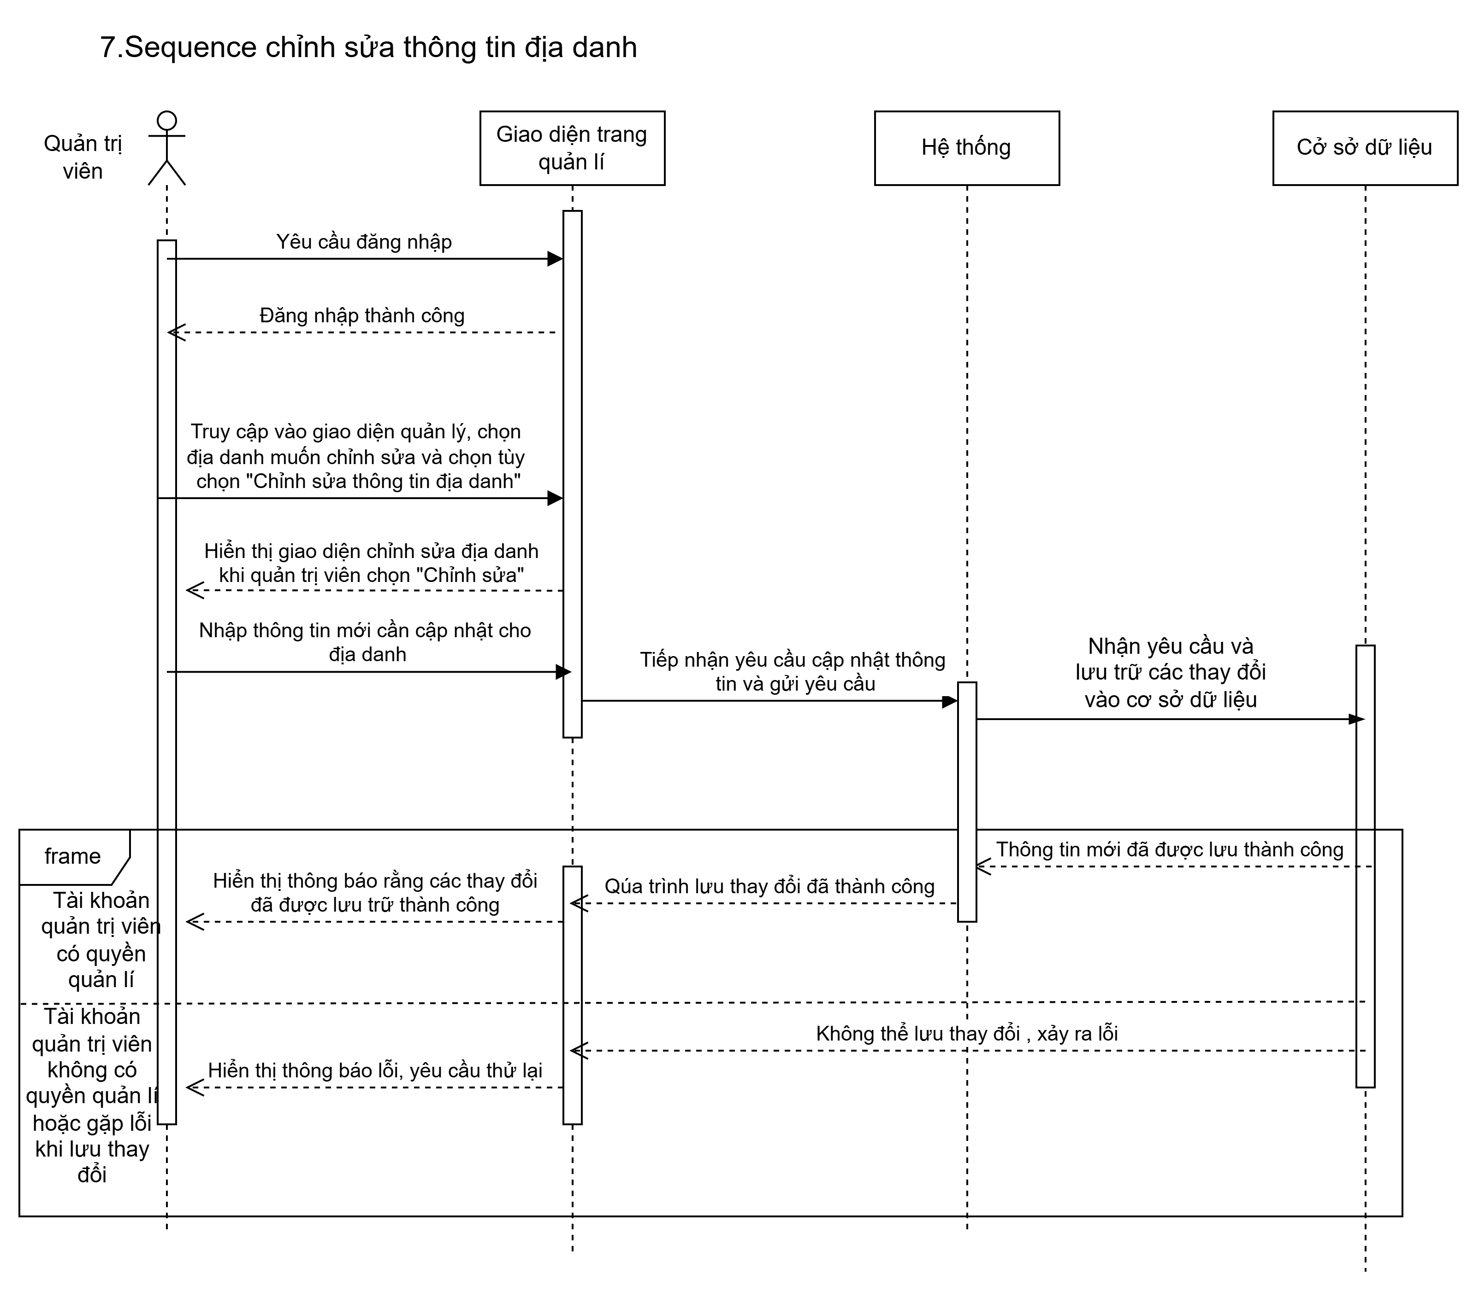
*)Chú thích:
· Quản trị viên: Người thực hiện chỉnh sửa thông tin địa danh.
· Giao diện: Hiển thị các lựa chọn và giao diện chỉnh sửa cho quản trị viên.
· Hệ thống: Xử lý các yêu cầu chỉnh sửa từ quản trị viên và cập nhật thông tin vào cơ sở dữ liệu.
· Cơ sở dữ liệu: Lưu trữ thông tin mới sau khi chỉnh sửa.

- Sequence Diagram Kiểm duyệt bình luận

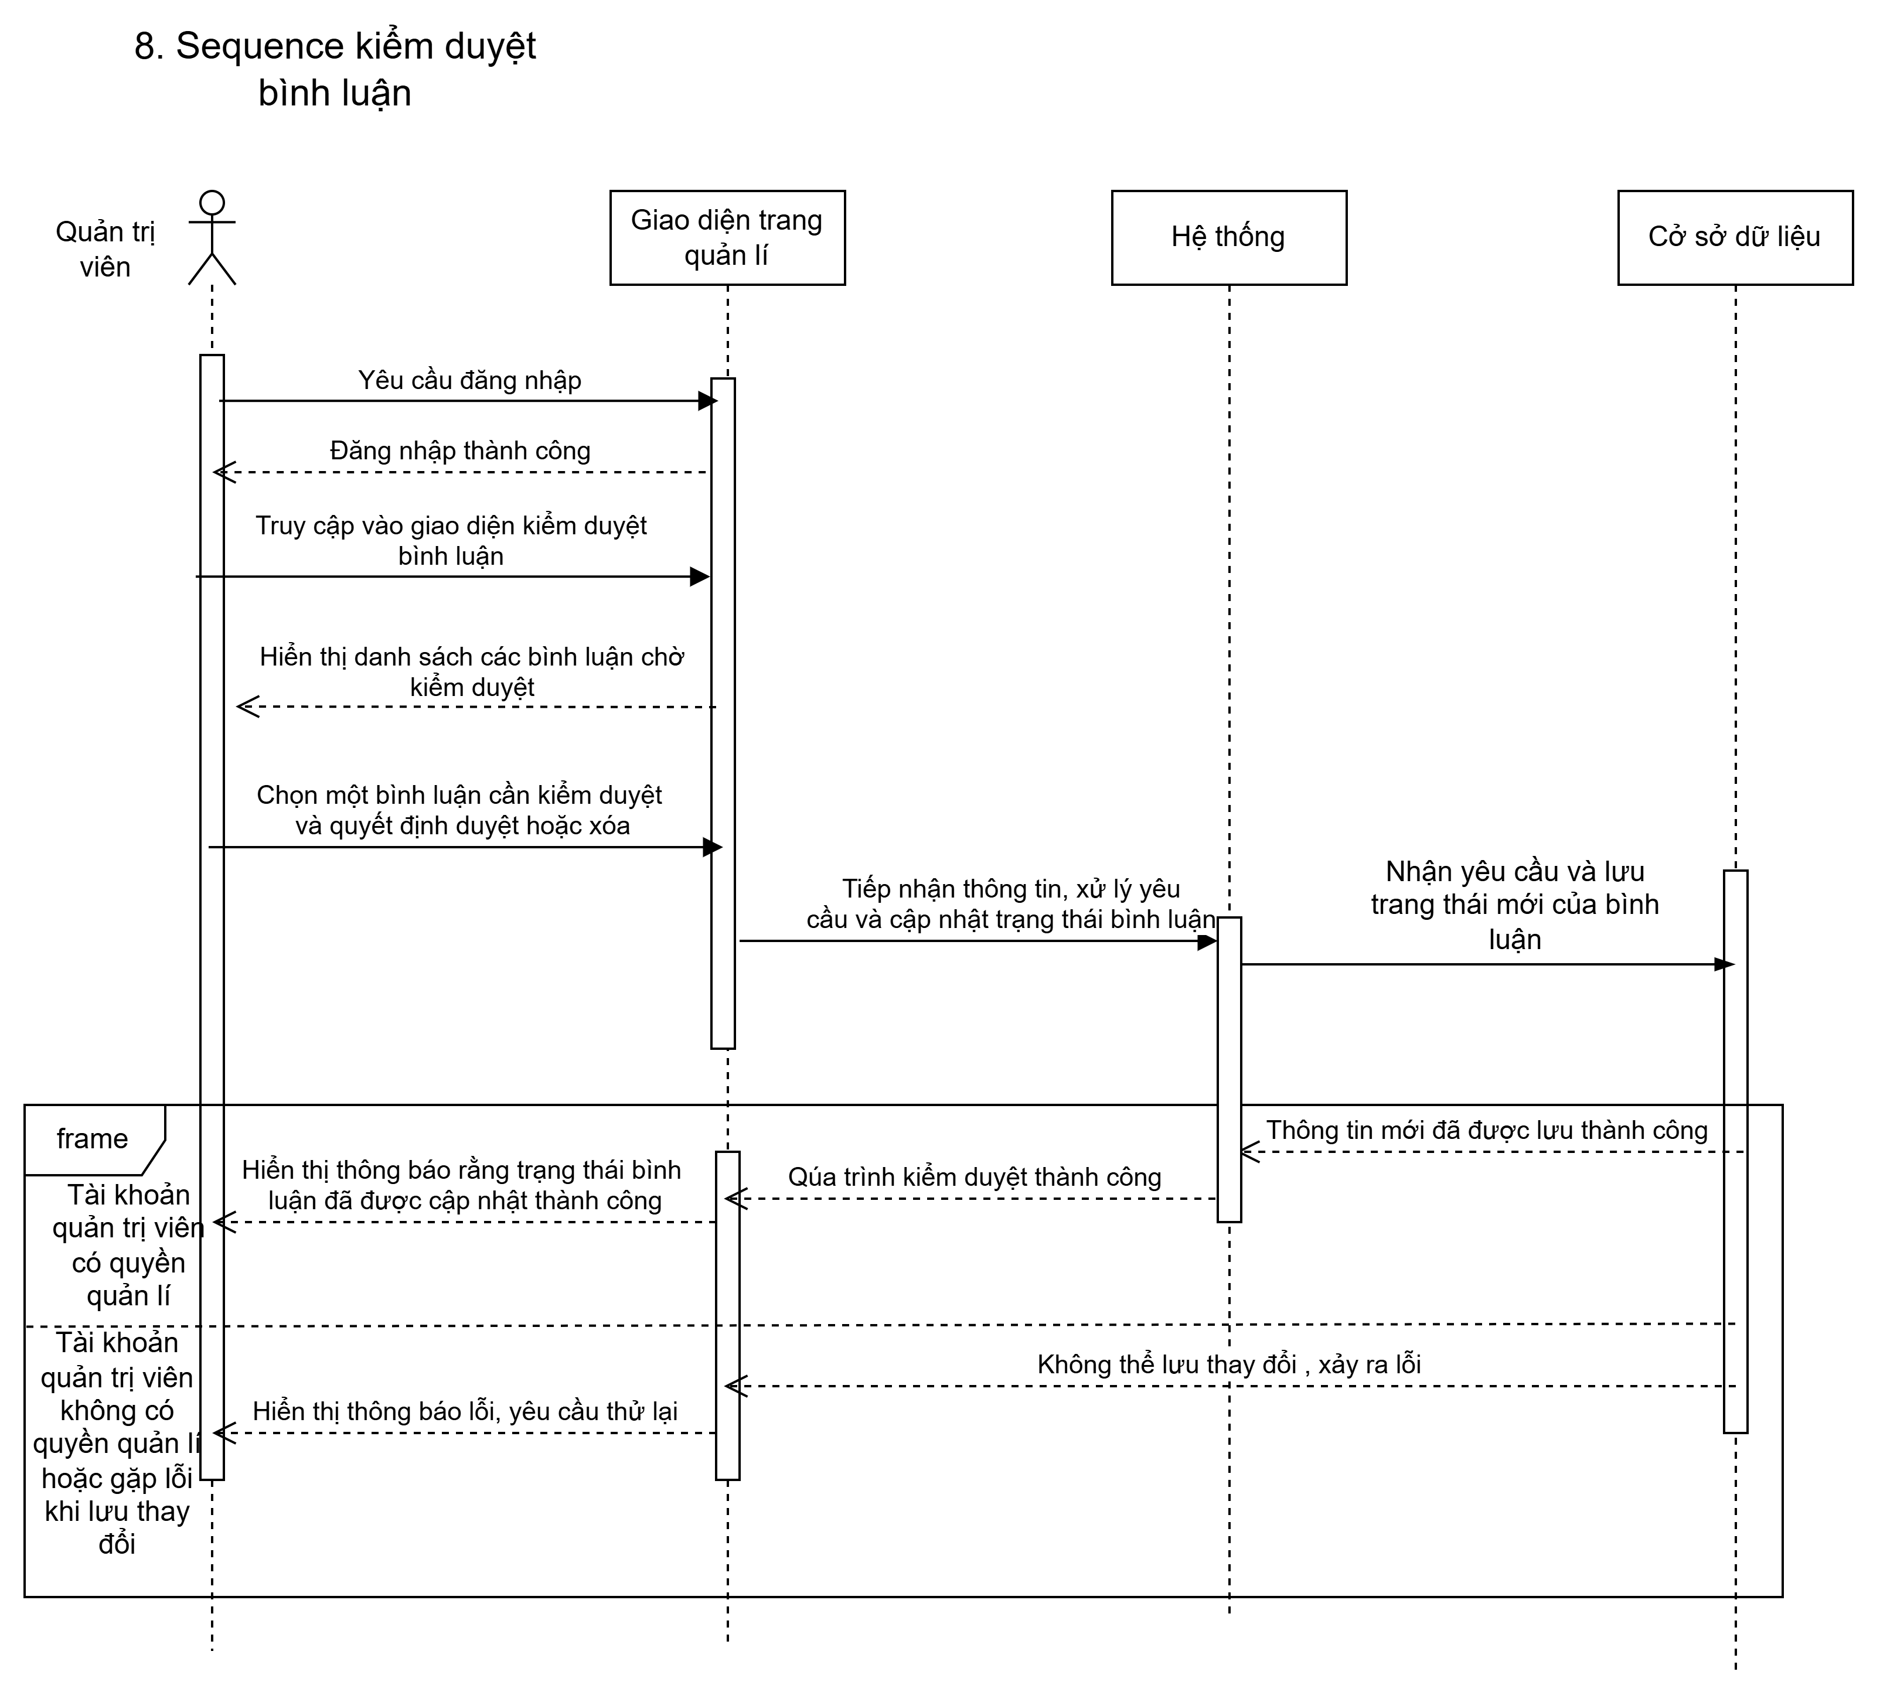
*)Chú thích:
· Quản trị viên: Người thực hiện kiểm duyệt các bình luận của người dùng.
· Giao diện: Hiển thị danh sách các bình luận cần được kiểm duyệt và cung cấp các tùy chọn duyệt hoặc xóa bình luận.
· Hệ thống: Xử lý các yêu cầu kiểm duyệt từ quản trị viên và cập nhật trạng thái bình luận vào cơ sở dữ liệu.
· Cơ sở dữ liệu: Lưu trữ trạng thái cập nhật của bình luận (được duyệt hoặc bị xóa).

